LUYỆN TẬP
x 6
x 9
1. Số ?
x 3
3
2. Mỗi can đựng được 3l dầu. Hỏi 5 can đựng được bao nhiêu lít dầu ?
Bài giải
......................................................................................................................................
......................................................................................................................................
......................................................................................................................................
3. Mỗi túi có 3kg gạo. Hỏi 8 túi như thế có tất cả bao nhiêu ki-lô-gam gạo ?
x 8
x 7
x 5
3
3
3
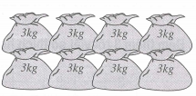
Bài giải
..........................................................................................
..........................................................................................
..........................................................................................

4. Nối hai phép tính có cùng kết quả :
2 x 6
4 + 4
2 x 3
3 x 4
12
6
8
2 x 4
3 x 2

